МБОУ «Майинская средняя общеобразовательная школа им.В.П.Ларионова

с углубленным изучением отдельных предметов»

ПРОЕКТ

«Правила
русского языка
в картинках с агрокомпонентами»

Исполнитель:
учащиеся 5-6 класса.

Проект «Правила русского языка картинках»

1.Название проекта: «Правила русского языка в картинках»

2.Учебный предмет, в рамках которого разрабатывается проект: русский язык.

3.Тип проекта: творческий, групповой, долгосрочный.

4.Цель проекта: составить иллюстрированное пособие для повторения правил русского языка в игровой форме.

5.Задачи проекта:
1. Изучить правила русского языка по учебнику.
2. Создать кластеры-рисунки по изученным темам.
3.Подготовить иллюстрированное пособие.
4. Внедрить агрокомпонент в учебный курс.

6.Руководитель проекта: учитель русского языка и литературы – Никанорова И.В.

7.Возраст участников проекта: учащиеся 5-6 классов.

8.Аннотация проекта:
В проекте планируется представить наши творческие работы, которые выполнялись нами по мере прохождения той или иной темы на уроках русского языка в 5, 6 классах. Мы собрали в альбом иллюстрированный материал по правилам русского языка, который часто используем сами и которым советуем пользоваться другим учащимся для изучения предмета.
Проект предоставляет возможности для раскрытия творческих способностей учащихся в различных сферах.

Этапы работы над проектом.
Рекомендации для учащихся.

1.Планирование.
˃Изучите правила русского языка.
˃Разбейтесь на группы.
˃Распределите обязанности в группах.
˃Подготовьте план работы над проектом. (Используйте лист планирования).

2.Реализация проекта.
˃Работайте в группах по плану.
˃Совместно решайте возникающие проблемы.
˃При необходимости воспользуйтесь консультацией учителя или помощью родителей.
˃К назначенному сроку, отберите и объедините подготовленный материал.

3.Представление проекта.
˃К намеченному сроку подготовьте выпуск учебного пособия.
˃Подготовка выступающих, которые расскажут о работе каждой группы.
˃Проведение презентации. Ответьте на вопросы слушателей.

4.Осмысление и оценка проекта.
˃Обсудите, что было сделано хорошо, а что не удалось реализовать.
˃Подумайте, почему получилось не всё, что было задумано? Что нужно учесть при выполнении следующих проектов?
˃Оцените результат работы.

Тема проекта: «Правила русского языка в картинках».
Актуальность темы.
Многие учащиеся плохо запоминают теоретический материал учебника. Необходимо помочь учащимся с помощью иллюстраций усвоить правила русского языка. Ведь знания, усвоенные без интереса, не дают положительных результатов.
Цель: составить иллюстрированное пособие для повторения правил русского языка в игровой форме.

Задачи проекта:
1. Изучить правила русского языка по учебнику.
2. Создать кластеры по изученным темам.
3.Подготовить иллюстрированное пособие.
4. Внедрить агрокомпонент в учебный курс предмета.

Объект исследования: правила русского языка.
Предмет исследования: усвоение правил русского языка с помощью самодельных картинок с агрокомпонентами.
Гипотеза: повышение качества знаний учащихся по русскому языку с исользованием картинок с агрокомпонентами.

Что можно использовать: учебник русского языка Т.А.Ладыженской, М.Т.Баранова, Л.А.Тростенцовой и др., справочники по правилам русского языка, интернет ресурсы.

Распределение обязанностей: организовать 3 группы:
техническую, творческую, информационную.
˃Техническая группа занимается набором текста на компьютере, сканированием творческих работ учащихся.
˃Творческая группа подготавливает иллюстрации и оформляет презентацию проекта.
˃Информационная группа занимается поиском и представлением необходимой информации.
План работы:
˃Изучить правила русского языка по учебнику, справочникам.
˃Создать кластеры по изученным правилам.
˃Отобрать работы, которые наиболее полно отражают понимание темы.
˃Подготовить материал к конечному результату.
˃Подготовить презентацию проекта.

Срок выполнения: учебный год.

ПОНЯТИЕ ОБ ИМЕНИ СУЩЕСТВИТЕЛЬНОМ.

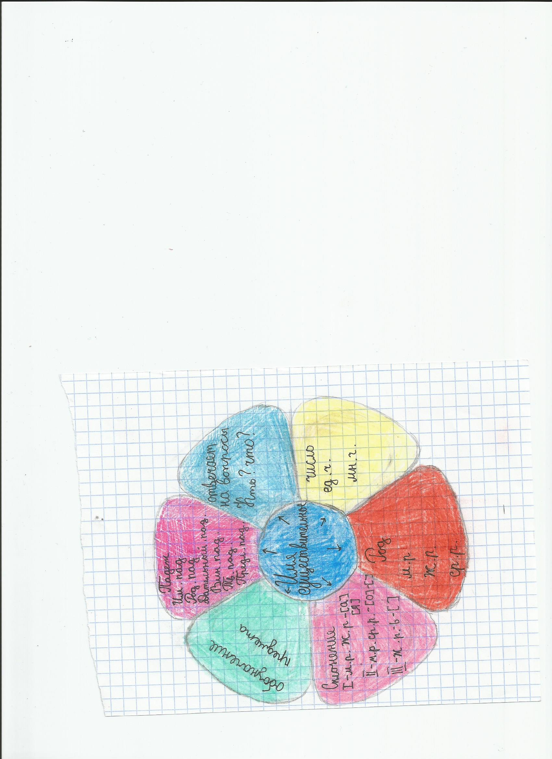

Имя существительное - это самостоятельная часть речи, которая отвечает на вопросы «кто?», «что?» и обозначает предмет.
Существительные принадлежат к одному из родов – мужскому, женскому, среднему; склоняются (изменяются по падежам).
Все существительные принимают форму единственного или множественного числа, обозначают одушевлённые или неодушевлённые предметы.

КАТЕГОРИЯ ПАДЕЖА ИМЁН СУЩЕСТВИТЕЛЬНЫХ.

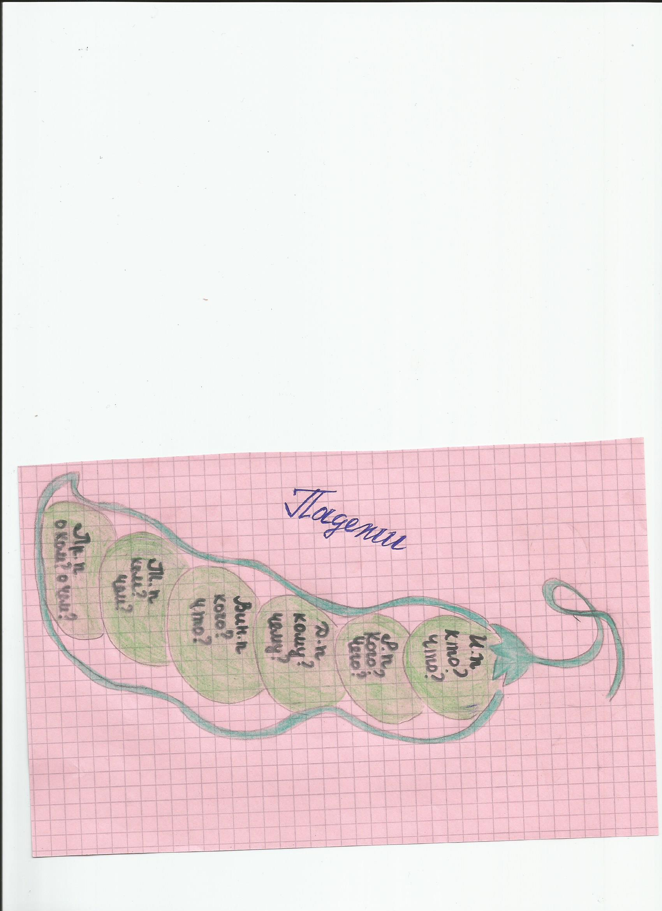
В русском языке 6 падежей. Все падежи, кроме именительного называются косвенными.
Форма именительного падежа является начальной формой слова.
В этом падеже существительное отвечает на вопрос «кто?», «что?», употребляется без предлога и служит для обозначения предмета, лица, явления.

Существительные в родительном падеже отвечают на вопросы «кого?», «чего?», употребляются с предлогами и без них и обозначают объект действия (заготовка дров), признак предмета (пиджак отца), лицо, производящее действие (заседание комиссии) и т.д.
Существительные в дательном падеже отвечают на вопросы «кому?», «чему?», употребляются с предлогами и без них и чаще всего обозначают предмет, на который направлено действие (сказать сестре).
Существительные в винительном падеже отвечают на вопросы
«кого?», «что?», употребляются с предлогами и без них и обозначают объект, на который направлено действие (читать книгу), признак предмета (шарф в клетку), расстояние, время (пройти километр).
Существительные в творительном падеже отвечают на вопросы
«кем?», «чем?», употребляются с предлогами и без них и обозначают орудие действия (писать ручкой), объект действия (увлекаться рисованием), производителя действия (создана художником), обстоятельства, при которых совершается действие (находиться за забором), признак предмета (бородка клином).
Существительные в предложном падеже отвечают на вопросы «о ком?», «о чём?» и употребляется только с предлогами (о, об, обо, в, во, на, при). Существительные в предложном падеже чаще всего обозначают предмет мысли, речи, (думать о бабушке), указывают на обстоятельства, при которых совершаются действия (жить в городе).
ТИПЫ СКЛОНЕНИЯ ИМЁН СУЩЕСТВИТЕЛЬНЫХ.

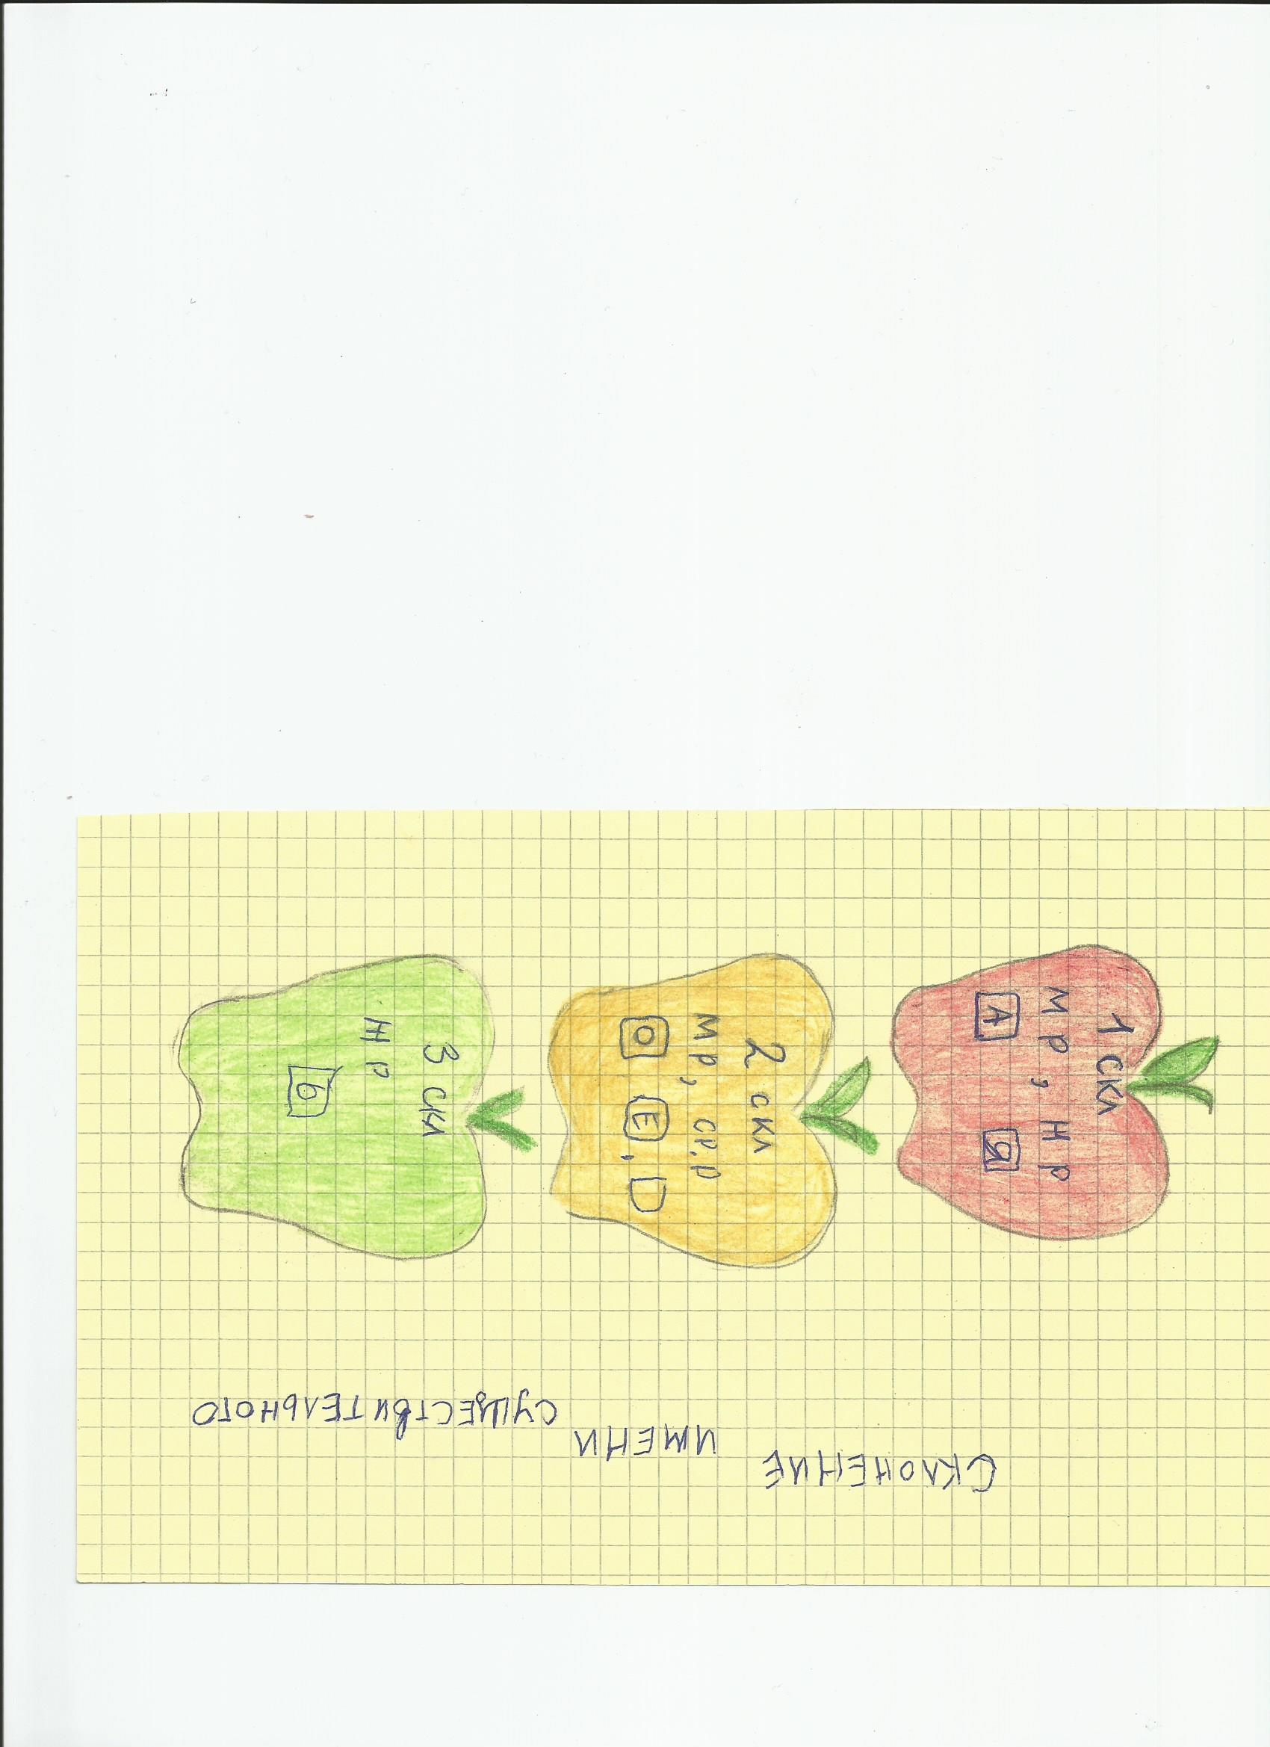
3 типа склонения.

I склонение: существительные мужского и женского рода с окончаниями –а, -я в именительном падеже единственного числа: кукла, яблоня, юноша, мужчина.
II склонение: существительные мужского рода с нулевым окончанием и с окончаниями –о,-е в именительном падеже единственного числа, а также существительные среднего рода с окончаниями –о,-е: грунт, городишко, небо, солнце.
III склонение: существительные женского рода с нулевым окончанием в именительном падеже единственного числа.
Прорубь, рожь, дочь, степь.
На конце данных существительных всегда пишется Ь.

МОРФОЛОГИЧЕСКИЙ РАЗБОР ИМЕНИ СУЩЕСТВИТЕЛЬНОГО.

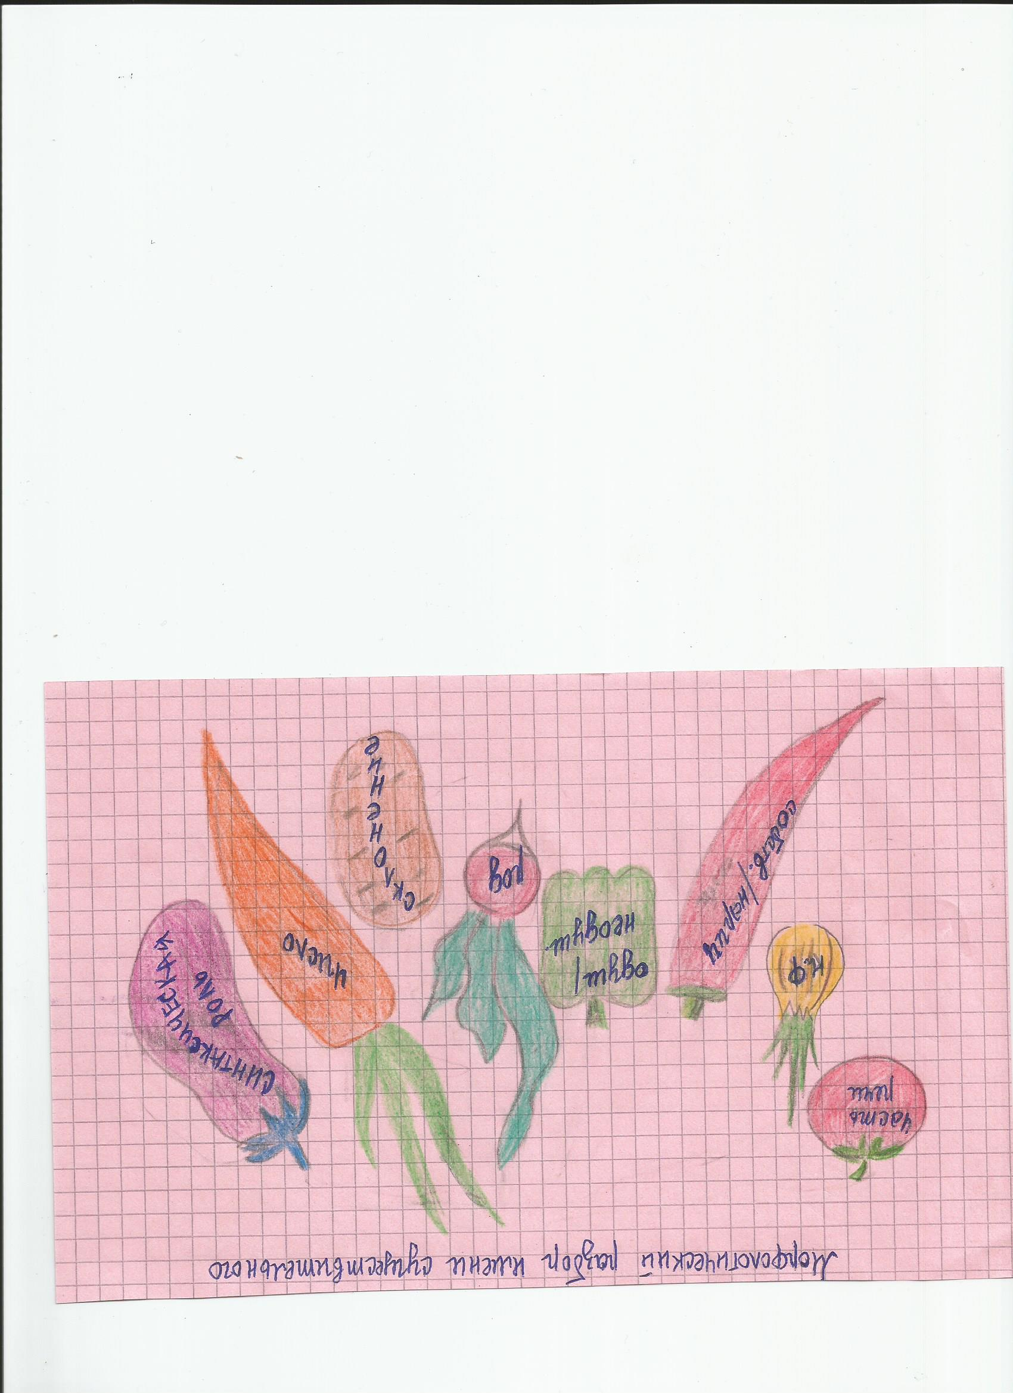

I.Часть речи. Начальная форма (именительный падеж, ед.число).
II.Морфологические признаки:
1.Постоянные:
а) собственное или нарицательное;
б) одушевлённое или неодушевлённое;
в) род;
г) склонение.

2. Непостоянные:
а) число;
б) падеж.
III.Синтаксическая роль в предложении.

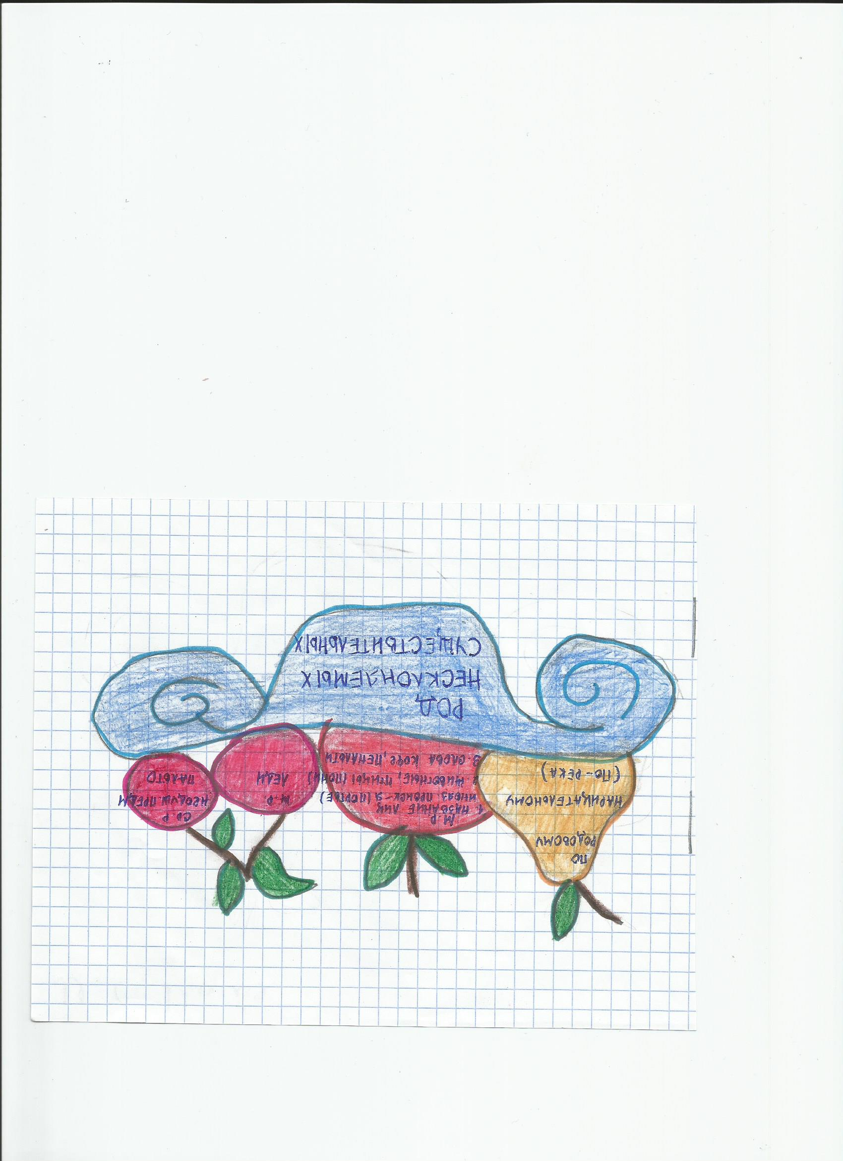
РОД НЕСКЛОНЯЕМЫХ ИМЁН СУЩЕСТВИТЕЛЬНЫХ.

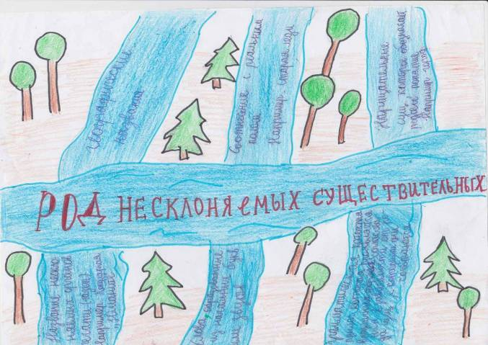
Большинство несклоняемых неодушевлённых существительных относится к среднему роду: пальто, кашне, такси, кино.
Род несклоняемых одушевлённых существительных, обозначающих лицо, соотносится с полом данного лица: пани(ж.р.),леди(ж.р.),денди(м.р.).
Несклоняемые существительные, обозначающие животных, птиц, насекомых и т.д., относятся к мужскому роду: пони, колибри, шимпанзе. Но, если речь идёт об особи женского пола, данные слова употребляются как существительные женского рода: Молодая шимпанзе заботилась о своём детёныше.
Род неизменяемых географических наименований определяется по роду того нарицательного существительного, с которым соотносится данное название: Тбилиси(город)- м.р., Капри(остров)-м.р., Эри(озеро)-ср.р., Миссисипи(река)-ж.р.
Род неизменяемых аббревиатур, как правило, определяется по роду опорного слова: БГУ(Белорусский государственный университет)-м.р., АТС(автоматическая телефонная станция)-ж.р.

ВТОРОСТЕПЕННЫЕ ЧЛЕНЫ ПРЕДЛОЖЕНИЯ.

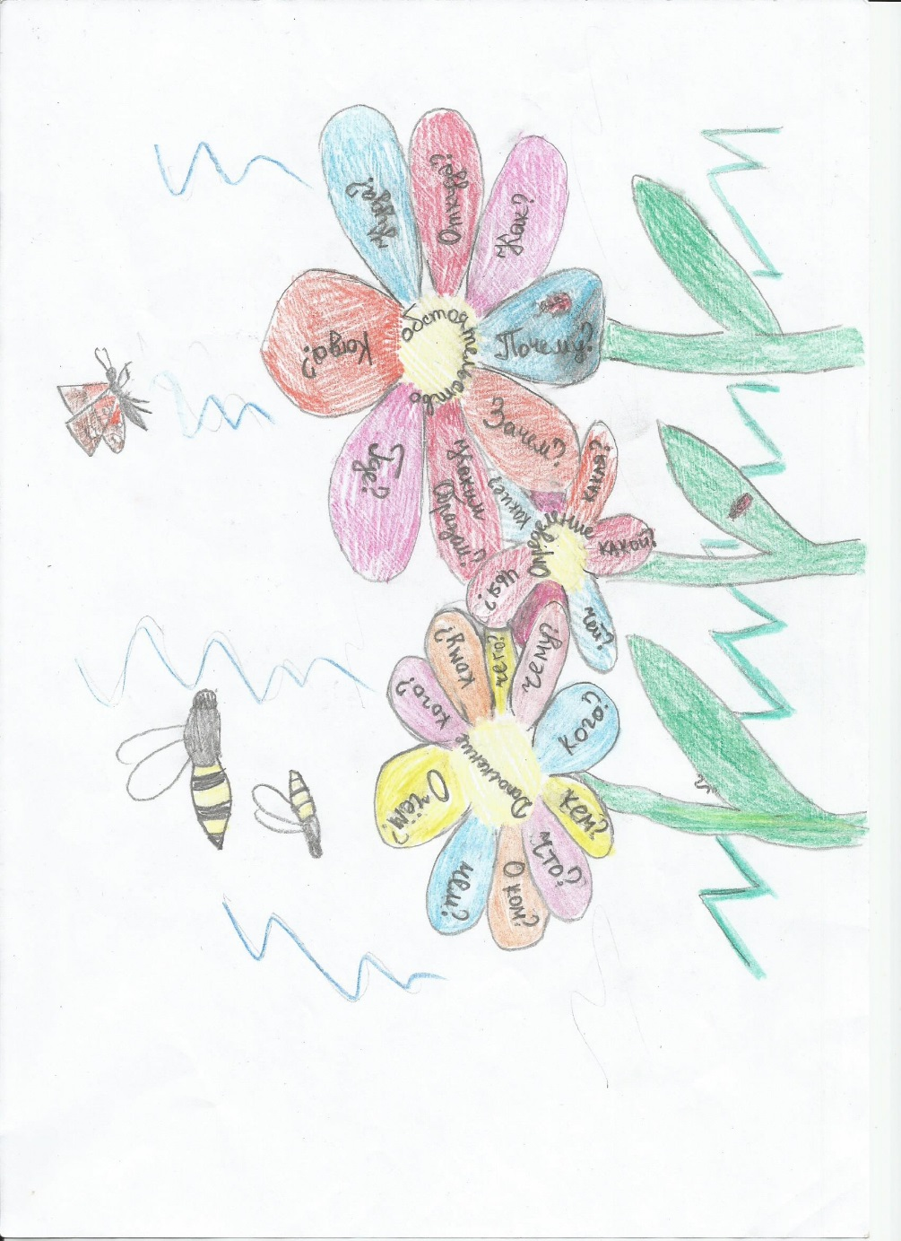

Второстепенные члены предложения – это такие члены предложения, которые не входят в грамматическую основу и находятся в подчинительной связи с главными членами предложения или между собой, служат для пояснения, уточнения, дополнения главных членов.
Второстепенные члены подразделяются на определения, дополнения и обстоятельства.

ОПРЕДЕЛЕНИЕ.


Определение-это второстепенный член предложения, который относится к слову с предметным значением, характеризует признак называемого предмета и обычно отвечает на вопросы «какой?», «чей?», «который?»

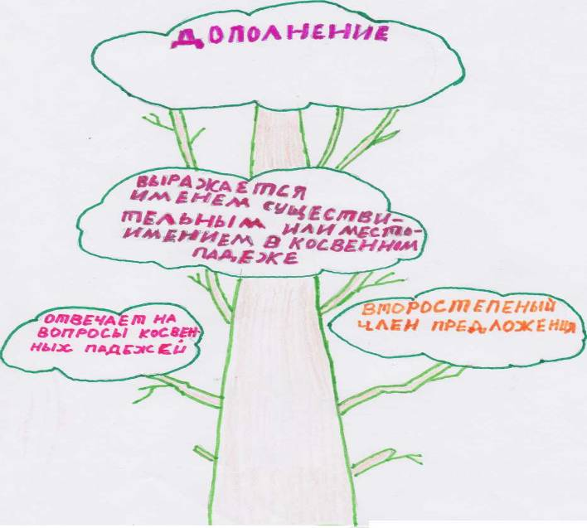
ДОПОЛНЕНИЕ.
Дополнение-это второстепенный член предложения, обозначающий предмет, по отношению к которому совершается действие, и отвечающий на вопросы косвенных падежей.

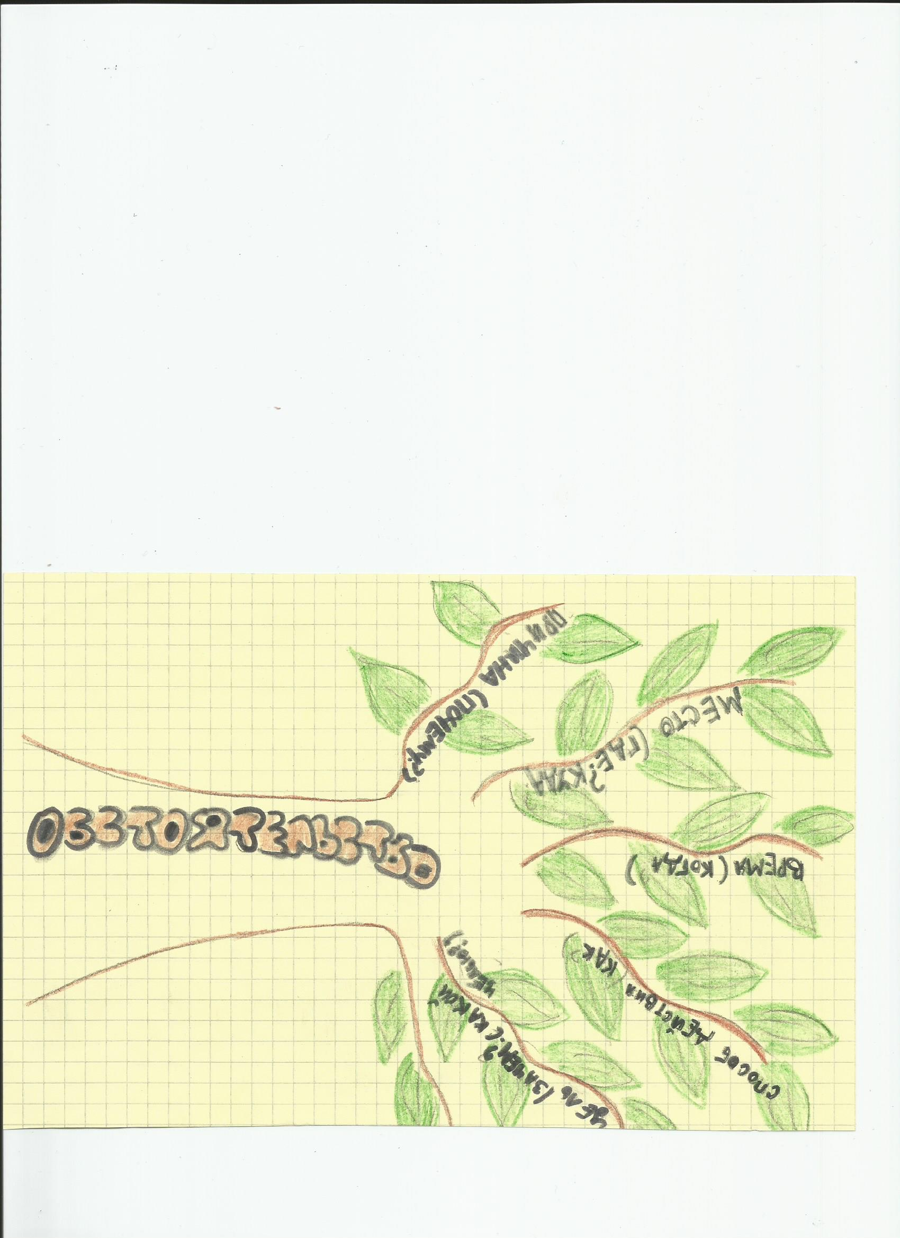
ОБСТОЯТЕЛЬСТВО.

Обстоятельство – это второстепенный член предложения, который обозначает признак действия или другого признака и отвечает на вопросы где? куда? когда? откуда? почему? Зачем? Как? Сколько?

САМОСТОЯТЕЛЬНЫЕ ЧАСТИ РЕЧИ.



Самостоятельные части речи называют предметы, признаки, свойства, количества, состояния, действия или указывают на них; имеют полное лексическое значение, в предложении являются главными или второстепенными членами.

ПОНЯТИЕ О ГЛАГОЛЕ.
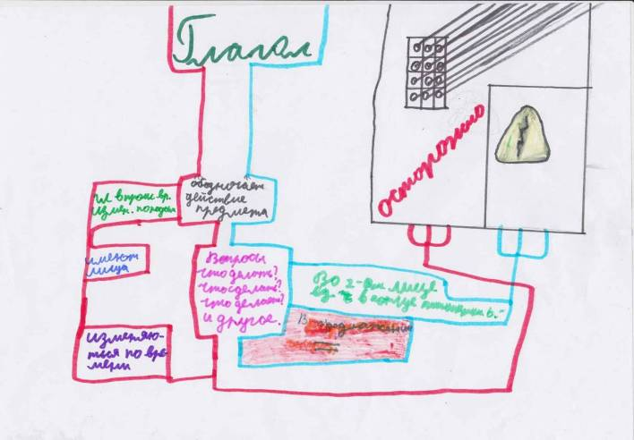
Глагол – самостоятельная часть речи, обозначающая действие или состояние предмета и отвечающая на вопросы «что делать?», «что сделать?»:писать, хотеть, улыбнуться.
Глагол имеет форму настоящего, будущего и прошедшего времени. В форме прошедшего времени у глагола можно определить род. Глагол может изменяться по лицам и числам.


СПРЯЖЕНИЕ ГЛАГОЛА.

Ко второму же спряжению
Отнесём мы, без сомненья,
Все глаголы, что на -ить,
Исключая: брить, стелить.
И ещё: смотреть, обидеть,
Слышать, видеть, ненавидеть,
Гнать, держать, дышать, вертеть,
И зависеть, и терпеть.
Вы запомните, друзья:
Их на -е- спрягать нельзя!

РАЗРЯДЫ МЕСТОИМЕНИЙ.

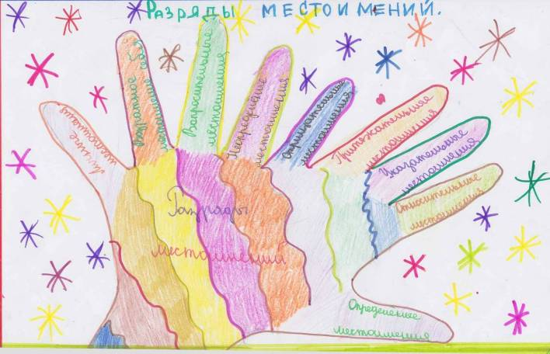

Выделяют 9 разрядов местоимений по значению:
1. Личные: я, ты, он, она, оно, мы, вы, они. Личные местоимения указывают на участников диалога (я, ты, мы, вы), лиц, не участвующих в беседе, и предметы (он, она, оно, они).
2. Возвратное: себя. Это местоимение указывает на тождественность лица или предмета, названного подлежащим, лицу или предмету, названному словом себя (Он себя не обидит. Надежды себя не оправдали).
3. Притяжательные: мой, твой, ваш, наш, свой, его, ее, их. Притяжательные местоимения указывают на принадлежность предмета лицу или другому предмету (Это

мой портфель. Его размер очень удобен).
4. Указательные: этот, тот, такой, таков, столько, сей (устар.), оный (устар.). Эти местоимения указывают на признак или количество предметов.
5. Определительные: сам, самый, весь, всякий, каждый, любой, другой, иной, всяк (устар.), всяческий (устар.). Определительные местоимения указывают на признак предмета.
6. Вопросительные: кто, что, какой, который, чей, сколько. Вопросительные местоимения служат специальными вопросительными словами и указывают на лиц, предметы, признаки и количество.
7. Относительные: те же, что и вопросительные, в функции связи частей сложноподчиненного предложения (союзные слова).
8. Отрицательные: никто, ничто, некого, нечего, никакой, ничей. Отрицательные местоимения выражают отсутствие предмета или признака.
9. Неопределенные: некто, нечто, некоторый, некий, несколько, а также все местоимения, образованные от вопросительных местоимений приставкой кое- или суффиксами -то, -либо, -нибудь.

АЛФАВИТ.
В современном русском алфавите 33 буквы.
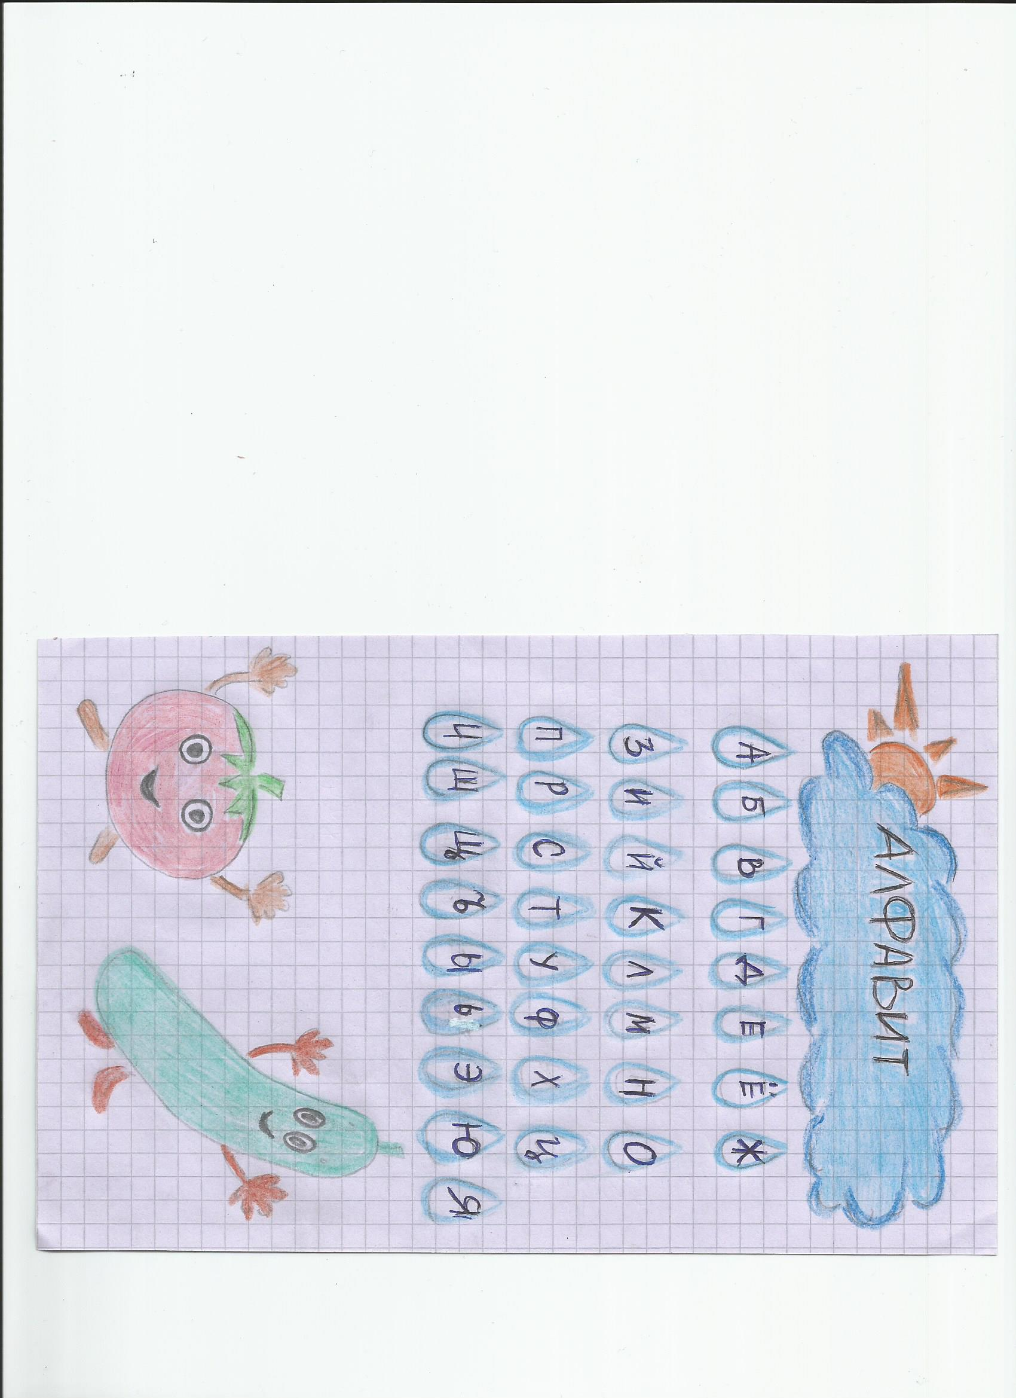
Перечень букв в определённом порядке называется алфавитом.

СОГЛАСНЫЕ ЗВУКИ.

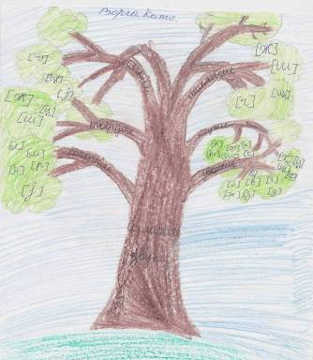
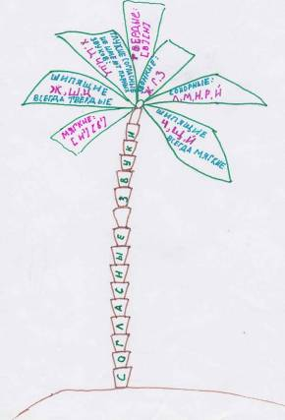

Согласные звуки состоят из шума или шума и голоса. При образовании согласных звуков струя воздуха преодолевает различные препятствия в полости рта.

Согласные звуки: твёрдые и мягкие, звонкие и глухие.

ХАРАКТЕРИСТИКА ГЛАСНЫХ ЗВУКОВ.

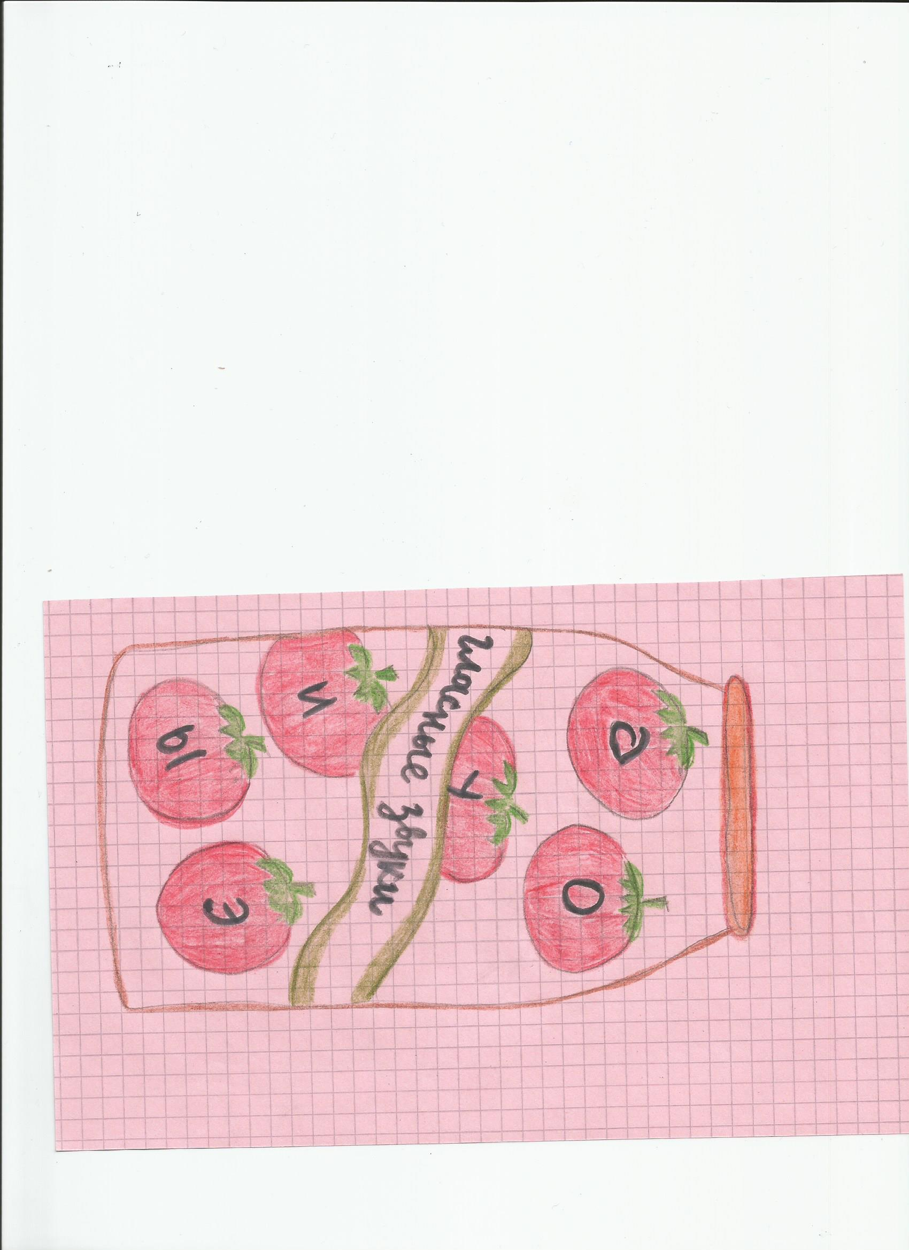
Гласные звуки состоят только из голоса.
При образовании гласных звуков струя воздуха не встречает преград в полости рта.
В русском языке 6 основных гласных звуков.
Гласные: ударные и безударные.

СПОСОБЫ ОБРАЗОВАНИЯ СЛОВ
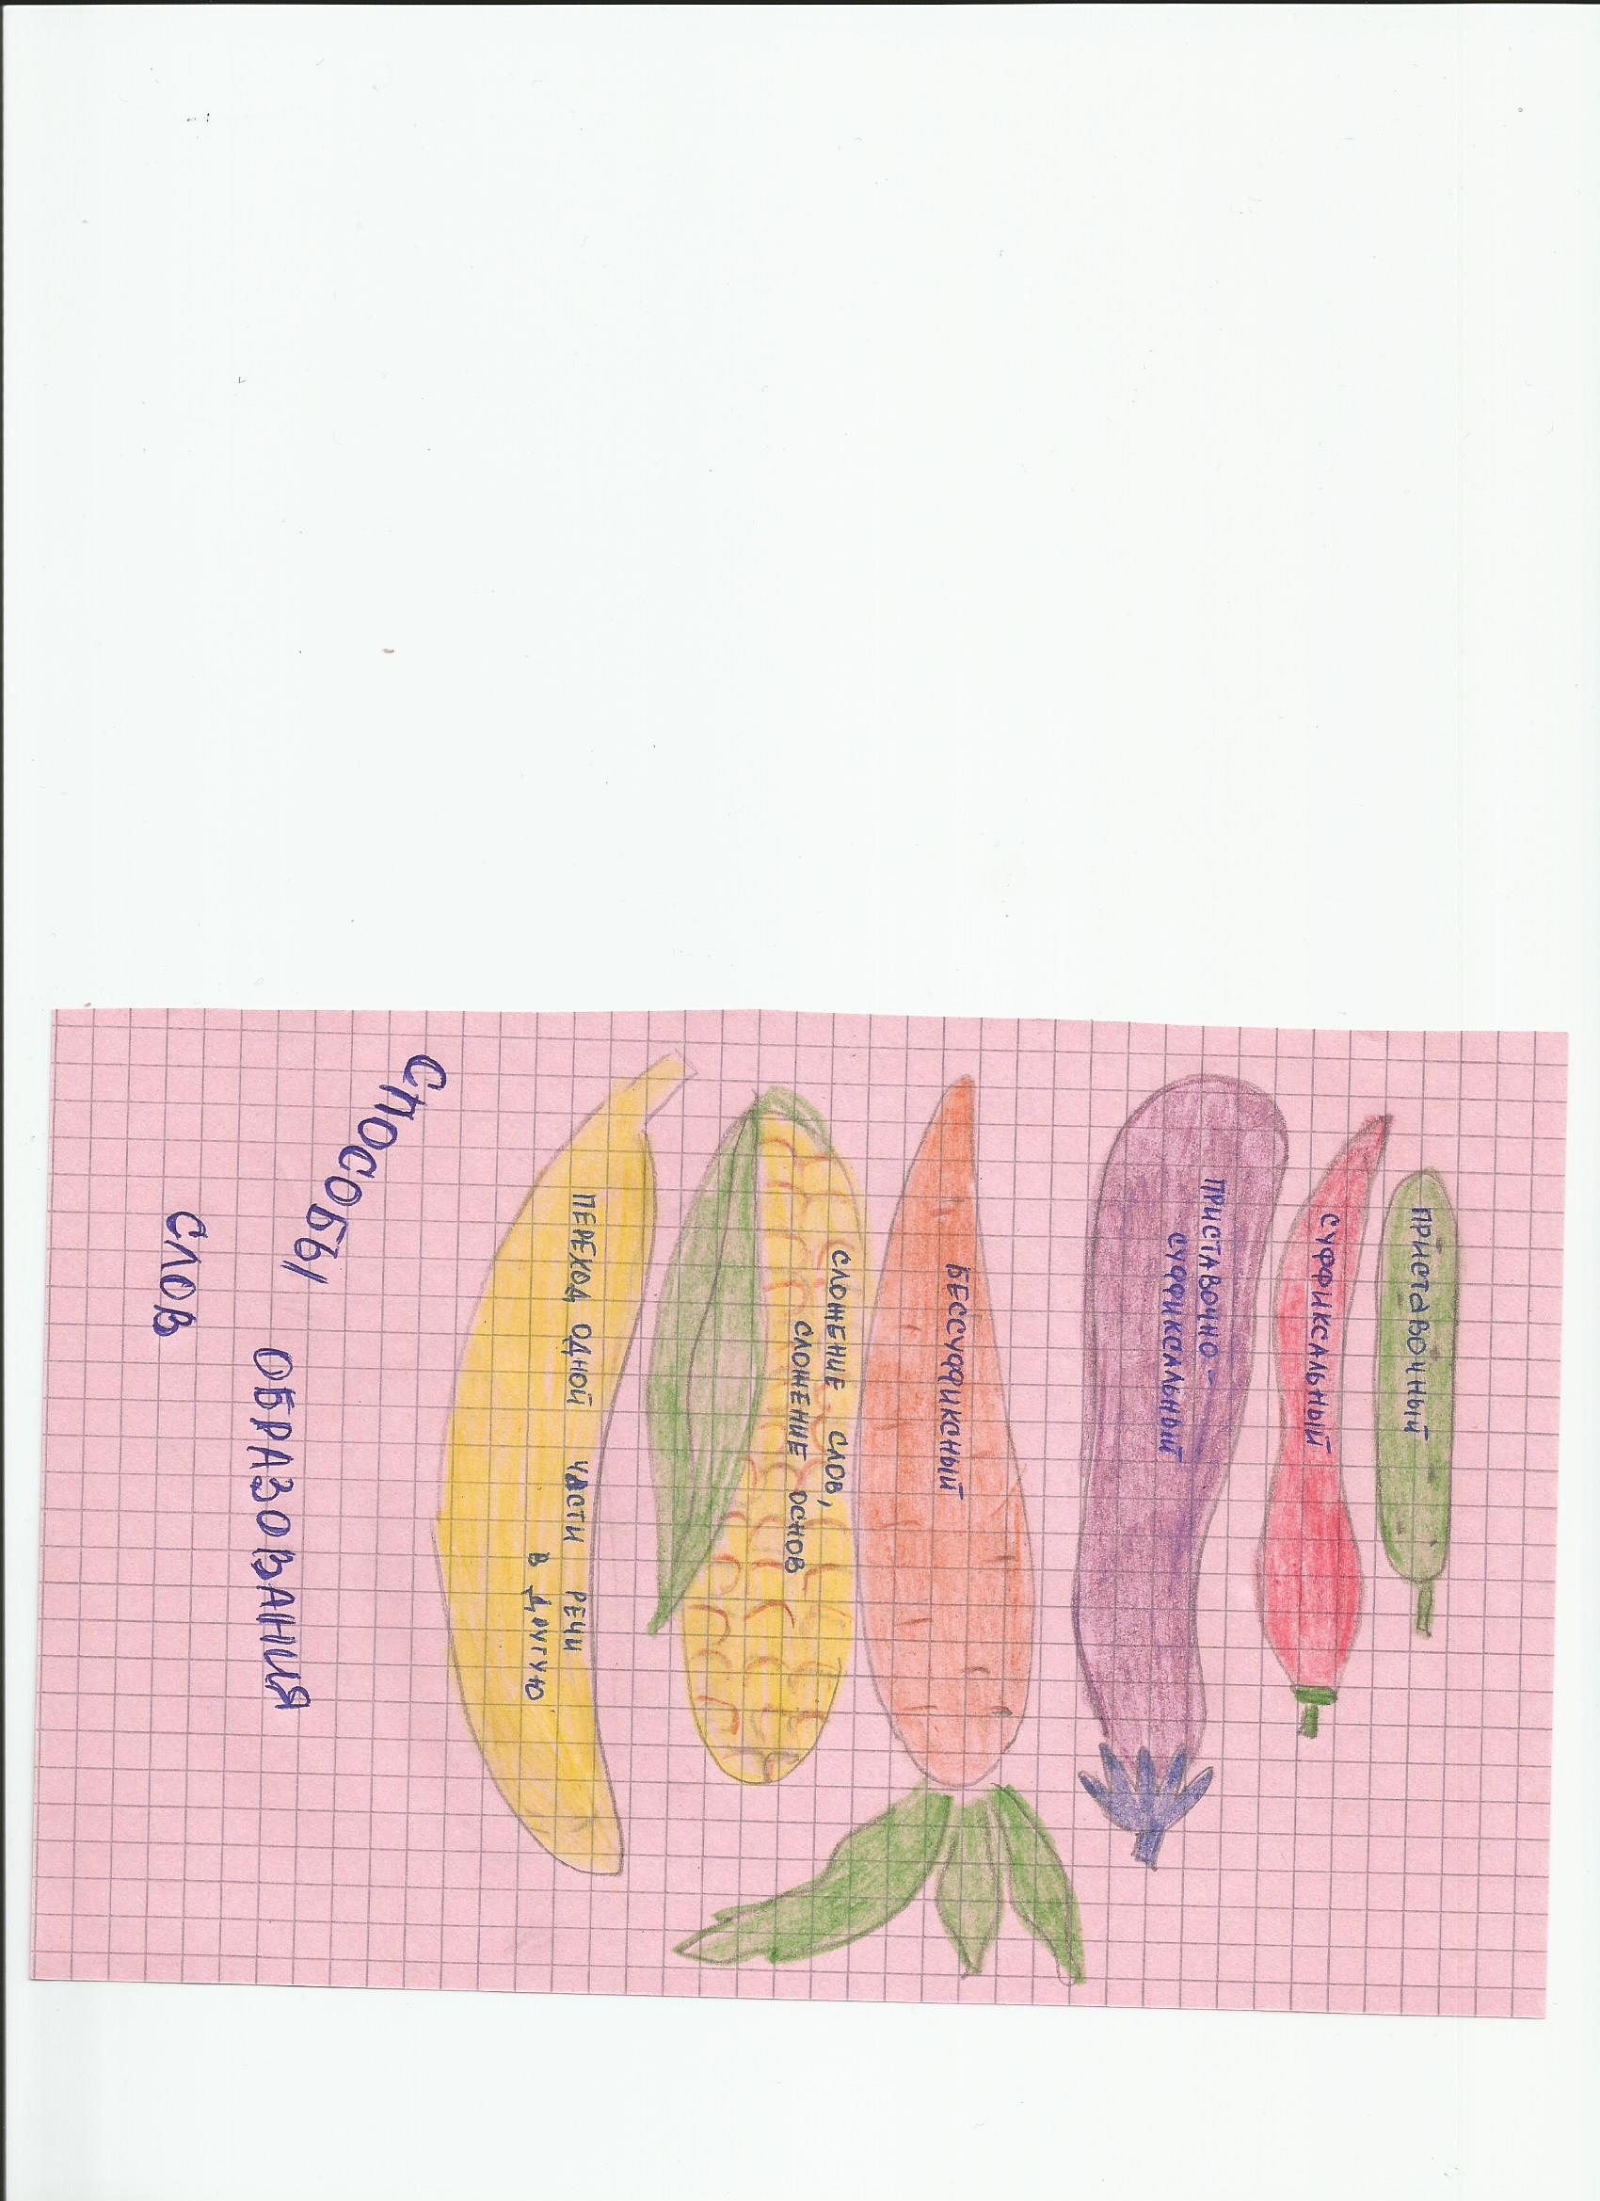
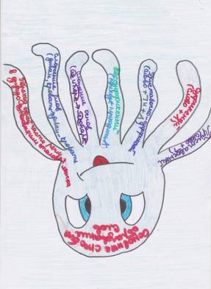

Суффиксальный — суффикс присоединяется к основе производящего слова:

Приставочный — приставка присоединяется к целому производящему слову:
Приставочно-суффиксальный — приставка и суффикс одновременно присоединяются к основе производящего слова:


Бессуффиксный — этим способом образуются имена существительные:
• от прилагательных, в которых отбрасывается окончание,
либо окончание и суффикс:

• от глаголов, отсечением от начальной формы суффикса и окончания:

Слова могут образовываться сложением основ, с помощью
соединительных гласных или без них:

Сложением целых слов: кресло-кровать, плащ-палатка.
Переходом одной части речи в другую:
1. Мне купили новое платье. 2. Я люблю всё новое.

НЕ С СУЩЕСТВИТЕЛЬНЫМИ.

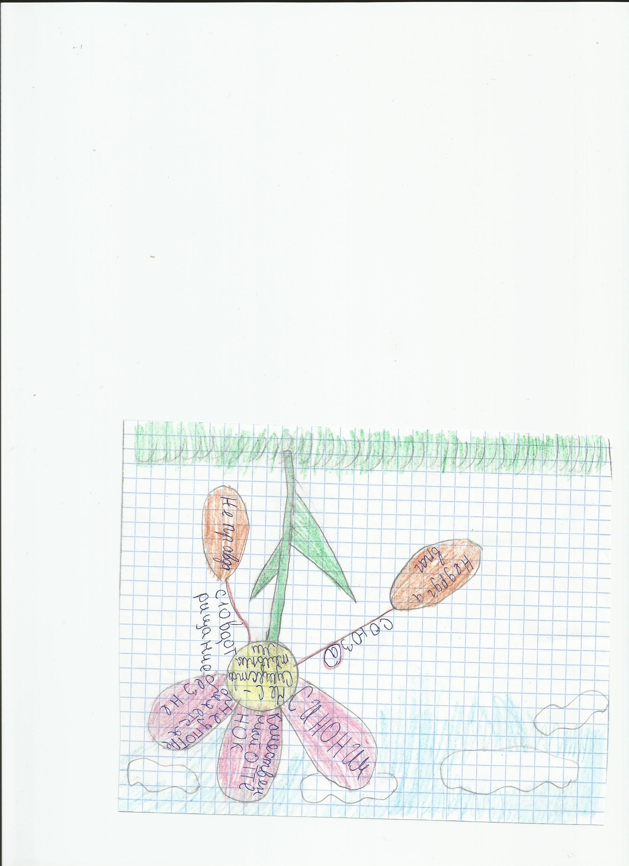

НЕ пишем слитно:
˃Не употребляются без НЕ:
невежда
небылицы
˃При образовании слова противоположного значения:
Недруг
неприятель

НЕ пишем раздельно:
Если есть или подразумевается противопоставление:
Не правда, а ложь.

НЕ С ПРИЛАГАТЕЛЬНЫМИ.

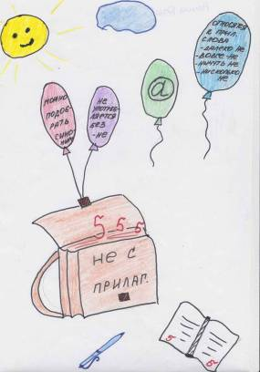

НЕ пишем слитно:
Не употребляются без НЕ:
ненастный
ненавидимый
При образовании слова противоположного значения:
Небольшой –маленький.
При наличии слов очень, весьма, крайне, в высшей степени, совершенно, вполне, почти, отчасти, совсем, чрезвычайно:
Крайне неосторожный.
НЕ пишем раздельно:
˃Если есть или подразумевается противопоставление.
Не большой, а маленький.
˃Если противопоставление подразумевается и отрицание усиливается отрицат. местоимениями или наречиями.
Отнюдь не верное.

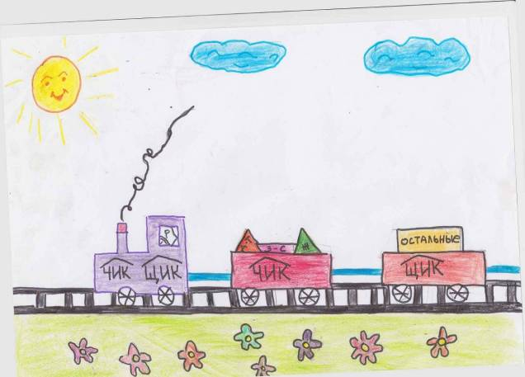
ПРАВОПИСАНИЕ СУФФИКСОВ -ЧИК, -ЩИК.

В существительных после согласных Д, Т, З, С, Ж пишется суффикс –ЧИК, после иных согласных пишем суффикс –ЩИК.

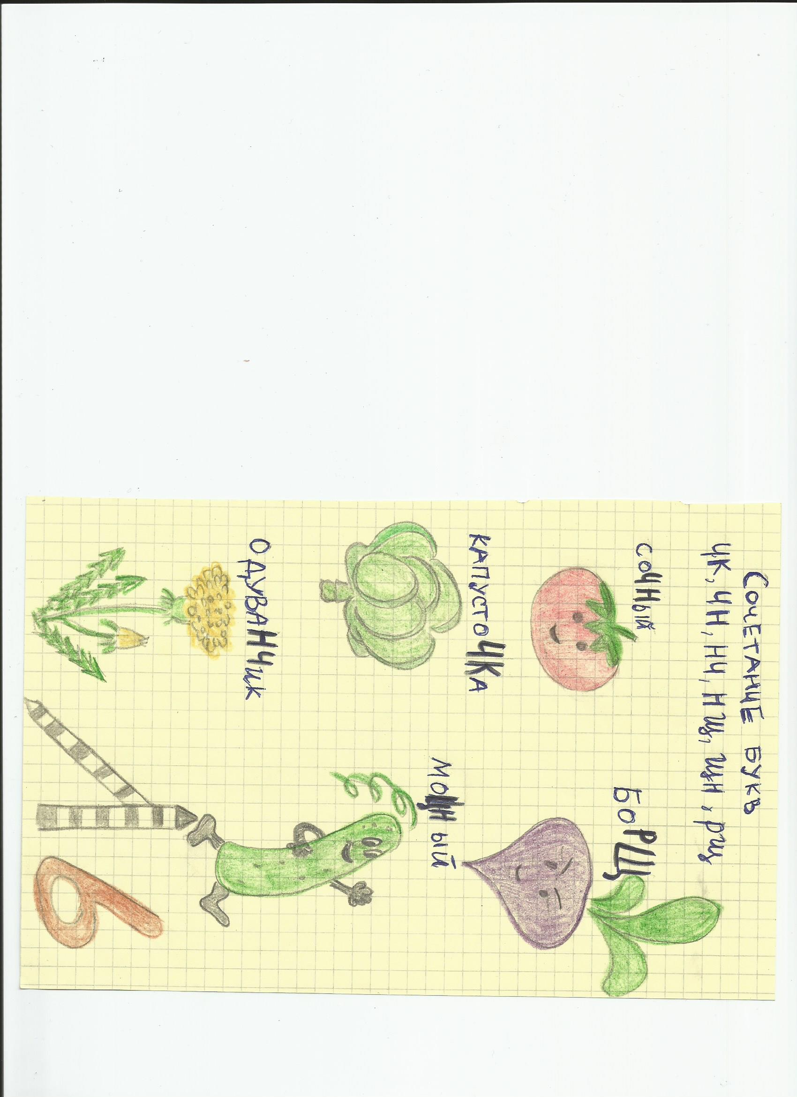

Заключение.
Каждый человек – это творческая личность.
Мы – ученики, изучая великий русский язык, пробуем себя в творчестве. Свой проект хотим завершить стихотворением Сергея Острового:

ПЕРВОРОДСТВО.
К словам привыкаешь день ото дня,
А они первородного смысла полны…
И когда я слышу:
- Извини меня! –
это значит:
-Исключи меня из вины!
У слова цвет своего огня.
Своё первородство. Свои рубежи.
И когда я слышу:
- Обереги меня!-
Это значит:
-Берегами меня окружи!
У слова есть корни. И есть родня.
Оно не подкидыш под сирым кустом.
И когда я слышу:
- Защити меня! –
Это значит:
- Спрячь меня за щитом!
Вслушайся. Вникни. Не позабудь.
У слова есть норов. Своё нутро.
И если ты в эту проникнешь суть –
Слово тебе сотворит добро.

